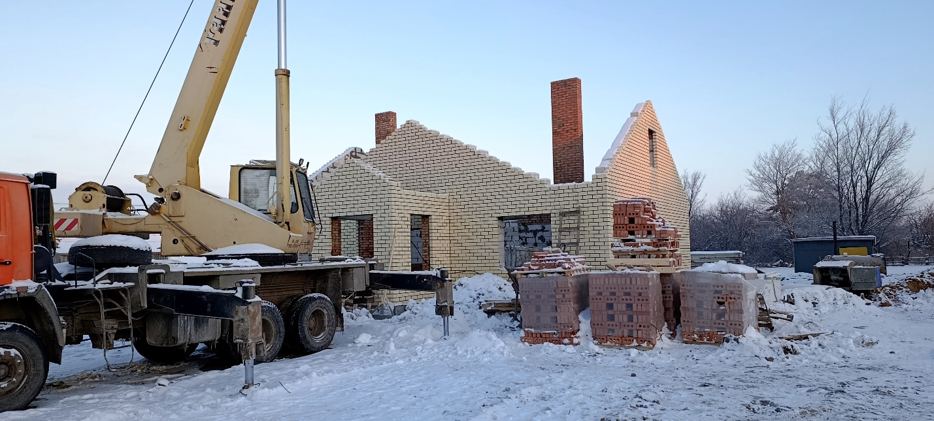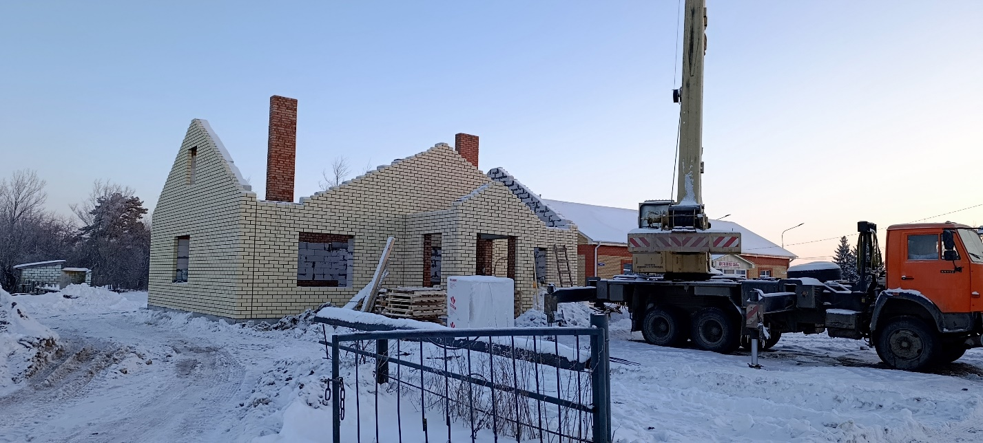
В Старых Матаках Алькеевского муниципального района Республики Татарстан строится новое здание для исполкома сельского поселения.
Строительные работы выполняет общество ОАО «Алексеевскдорстрой».
В эти дни они планируют закрыть крышу и перейти на внутреннюю отделку. В планах, совсем скоро сдать в эксплуатацию.

